[Federacja Przedsiębiorców Polskich](http://federacjaprzedsiebiorcow.pl/?)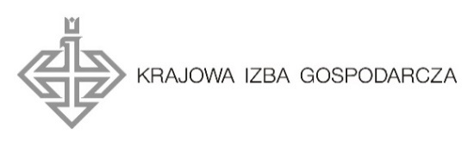

[](https://prb.pl/)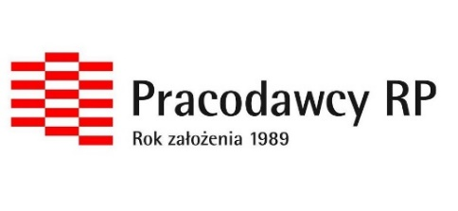



Warszawa, 28.05.2023

**Apel Rady Przedsiębiorczości do Prezydenta Rzeczpospolitej Polskiej o zawetowanie Lex Tusk**

Szanowny Panie Prezydencie,

W ostatnim czasie obserwujemy bezprecedensową dewaluację procesu legislacyjnego w Polsce. Kolejne projekty ustaw pisane są pod płaszczykiem projektów poselskich dla obejścia zasad funkcjonowania instytucji powołanych do tego by strzegły porządku prawnego i zasad demokratycznego państwa prawa. Praktyki te napawają nas ogromnym niepokojem przede wszystkim jako obywateli, ale także jako reprezentantów polskiego środowiska biznesowego.

Stabilny porządek prawny to podstawa każdego cywilizowanego społeczeństwa oraz fundament zdrowej gospodarki. Polscy przedsiębiorcy właśnie w nieprzewidywalności systemu prawnego w Polsce od lat widzą największą przeszkodę dla rozwoju swojej działalności, podnoszenia nakładów inwestycyjnych, a co za tym idzie dla tworzenia nowych, lepszych miejsc pracy, bez których nie zbudujemy zamożności państwa i dobrobytu społeczeństwa. Ostatnim szańcem wiarygodności naszego państwa i stabilności warunków prowadzenia w naszym kraju działalności gospodarczej jest ochrona fundamentalnych praw zapisanych w Konstytucji RP. Tworzenie prawa na czysto polityczne zamówienie niszczy nie tylko wewnętrzne zaufanie obywateli, w tym przedsiębiorców, do Państwa, ale dodatkowo wprowadza nieodwracalne szkody dla reputacji naszego kraju na arenie międzynarodowej i dla napływu inwestycji zagranicznych.

Przyjęta przez sejmową większość ustawa o powołaniu Państwowej Komisji do spraw badania wpływów rosyjskich na bezpieczeństwo wewnętrzne Rzeczypospolitej Polskiej w latach 2007-2022 jest rażącym przykładem wszystkich wymienionych powyżej grzechów polskiego systemu stanowienia prawa: od naruszenia zasad procesu legislacyjnego, poprzez łamanie porządku konstytucyjnego aż do rażącego używania regulacji do walki politycznej. Jest de facto wprowadzeniem inkwizycji i sądów kapturowych. Tworzy precedens, który w przyszłości może prowadzić miliony Polaków do pozbawiania gwarantowanych przez Konstytucję praw obywatelskich bez procesu sądowego. Skutkiem wejścia w życie tej ustawy byłoby dalsze oddalanie się Polski od standardów przyjętych w zachodnich państwach demokratycznych, a co za tym idzie spowodowałoby dramatyczne pogorszenie się klimatu do działania i rozwoju naszych firm.

Dlatego jako obywatele oraz jako organizacje przedsiębiorców wzywamy Pana Prezydenta do kategorycznego postawienia tamy takim praktykom i do zawetowania ustawa o powołaniu Państwowej Komisji do spraw badania wpływów rosyjskich na bezpieczeństwo wewnętrzne Rzeczypospolitej Polskiej w latach 2007-2022.

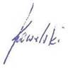

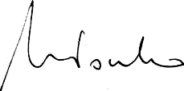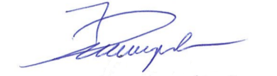

|  |  |  |
| --- | --- | --- |
| C:\Users\lewiatan\Desktop\podpisy\Maciej Witucki.png*Marek Kłoczko Krajowa Izba Gospodarcza* | image.png*Marek Kowalski Federacja Przedsiębiorców Polskich* | *Janusz Dziurzyński Związek Liderów Sektora Usług Biznesowych – ABSL* |
| *Maciej Witucki Konfederacja Lewiatan*   | *Wojciech Kostrzewa Polska Rada Biznesu* | *Joanna Makowiecka-Gatza Pracodawcy RP*  C:\Users\lewiatan\Desktop\podpisy\jak Gogolewski.png |
| *Łukasz Bernatowicz*  *Związek Pracodawców  Business Centre Club* | *Tadeusz Białek Związek Banków Polskich* | *Jan Gogolewski Związek Rzemiosła Polskiego* |